тЕМА 13. Планирование материально-технического обеспечения производства

13.1. Задачи и содержание плана материально-технического обеспечения производства.
13.2. Определение потребности в сырье и материалах, комплектующих изделиях, полуфабрикатах.
13.3. Методика планирования потребности в топливе и энергии.
13.4. Методика планирования запасов материальных ресурсов.
13.5. «Выталкивающие» и «вытягивающие» системы поставок.

13.1. Задачи и содержание плана материально-технического обеспечения производства
Производство должно быть обеспечено необходимыми ресурсами, в том числе материально-техническими и энергетическими, для своего развития. Определение потребности в этих ресурсах, их распределение по видам работ и во времени является важной задачей планирования Материально-технического обеспечения (МТО).
МТО производства планируется на год, квартал и месяц. Годовой план МТО должен обеспечивать баланс (равновесомую) годовой потребности в материальных ресурсах с возможностью предприятия обеспечить их приобретение. Квартальные и месячные планы предусматривают оперативное обеспечение производства материальными ресурсами согласно срокам их снабжение и выпуска готовой продукции.
Процесс МТО производства направлен на снабжение материально-технических ресурсов (МТР), обеспечение их эффективного использования, применение вторичных ресурсов, сырья и материалов местного производства.
Рациональное использование МТР является важным фактором экономического роста – одно из основных задач планирования МТО производства. При этом необходимо понимать потребность перехода от высоких темпов экономического роста к воздержанным, которая обусловленная невозможностью компенсировать неоптимальные материально-энергетические затраты высокими темпами роста.
При условиях обострения конкуренции главными факторами выживания предприятия стало повышение экономии от масштабов производства и снижение общепроизводственных и административных затрат – рост совокупной производительности производства. В результате этого в конце ХХ столетие МТО превратилось на один из важных факторов конкурентоспособности предприятия. Если раньше под МТО понимали лишь операции, связанные с перемещением физических объектов, то теперь – способы и методы координации отношений предприятия с его поставщиками и потребителями в конкурентной среде. МТО решает задачу поиска наилучшего реагирования предприятия на нужды рынка и обеспечение наиболее экономического варианта их сосуществования.
Функции планирования МТО состоят в координации спроса и предложения на конкретный товар при минимизации затрат как в стратегическом, так и в тактическом отношении, и поддержании на определенном уровне отношений предприятия с конкретными поставщиками и потребителями.
Основными задачами МТО являются «Диалог» и «Выбор», где: под диалогом понимают отношения с партнерами на начальной и конечной стадиях технологического процесса, а также внутренние отношения, связанные с передачей другим службам и подразделам предприятия материальных ресурсов; выбор зависит от цели предприятия, пожеланий и ограничений относительно использования материальных, технологических и трудовых ресурсов.

Информационная система МТО объединяет структурированную и взаимосвязанную совокупность методов сбора, обработки и передачи данных про физические потоки сырья и готовых изделий. Успех планирования МТО зависит от качества и надежности используемой информационной системы.
Для достижения поставленной цели относительно организации МТО на предприятии необходимо постоянно выполнять такие работы:
· проведение маркетинговых исследований рынка поставщиков отдельных видов ресурсов. Выбор поставщиков рекомендуется осуществлять за системой таких критериев: наличие лицензии и достаточного опыта работы в данной области; высокий организационно-технический уровень производства; надежность и прибыльность деятельности; обеспечение конкурентоспособности продукции; оптимальная цена продукции; простая схема и стабильности поставок;
· нормирование потребности в конкретных видах ресурсов;
· разработка организационно-технических мер по снижению норм и нормативов расходования ресурсов;
· поиск новых каналов и эффективных форм МТО производства.
· планирование МТО производства;
· организация доставки, хранение и подготовки ресурсов к производству;
· организация обеспечения ресурсами рабочих мест;
· учет и контроль использования ресурсов;
· организация сбора и переработки отходов производства;
· анализ эффективности использования ресурсов;
· стимулирование улучшения использования ресурсов.
Конкретную форму обеспечения МТР предприятие выбирает исходя из особенностей ресурса, продолжительности его получения, количества предложений, качества, цены и других факторов.
При составлении контрактов (договоров) с поставщиками необходимо отображать в них количественные и качественные показатели, конкретные формы снабжения, сроки, санкции и другие требования.
В Содержание планирования МТО входит:
· определение потребности в материалах, оборудовании, топливе, энергии всех видов, спецодежде, спецпитании, инструменте, запасных частях;
· расчет запасов всех видов товарно-материальных ценностей на плановый период;
· оперативный учет, контроль и анализ выполнения планов МТО;
· текущее регулирование обеспечения материальными ресурсами производственных подразделов предприятия.
Последовательность разработки плана МТО:
· подготовительная работа;
· согласование источников и условий обеспечения потребности в материальных ресурсах;
· расчет потребности в МТР;
· разработка норм производственных запасов;
· составление материальных балансов.
Исходными данными для составления плана МТО являются такие показатели, как: объем выпуска продукции, план организационно-технического развития и инвестиций, материальные нормы и нормативы, цены и тарифы на материально-энергетические ресурсы, в отдельные периоды времени, лимиты на некоторые ресурсы (например, воду, электроэнергию, нефтепродукты и т. п.).
При формировании плана МТО рассчитываются такие показатели:
· нужды в материальных ресурсах, в том числе за них видами;
· ожидаемые остатки материальных ресурсов на начало и конец планового периода;
· производственные запасы;
· снижение норм расходования отдельных видов материальных ресурсов;
· общие материальные затраты, их частица в себестоимости продукции;
· показатели эффективности использования материальных ресурсов.

13.2. Определение потребности в сырье и материалах, комплектующих изделиях, полуфабрикатах
Потребность предприятия в сырье и материалах должна быть обоснована. Применяемые на предприятиях материалы подразделяются на основные и вспомогательные. К основным материалам относятся такие, из которых изготавливают изделие или же которые являются составной частью изделия, входят в его вес. Затраты на основные материалы относятся к прямым затратам на производство и отражаются в соответствующей статье калькуляции прямым счетом. Вспомогательные материалы применяются для осуществления технологических процессов, для содержания оборудования, для хозяйственных и бытовых нужд (масла, смазочные, обтирочные материалы и т.д.). Затраты на вспомогательные материалы отражаются в соответствующих статьях комплексных смет затрат и через них списываются на себестоимость продукции.
Расчет годовой потребности в материалах на производство продукции производится путем умножения количества изделий на норму расхода материалов на единицу продукции (деталь, изделие):
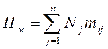, (13.1)
где П_{м} - потребность в каком-либо материале на производственную программу, кг, тонн; n – число позиций номенклатуры, для которой используется данный вид и сорт материала; N_{j} – годовая программа выпуска (запуска) j-го вида изделия, шт.; m_{ij} – норма расхода i-го материала на единицу j-ой продукции, кг, т.
Если предприятие вместе с выпуском продукции осуществляет выпуск запчастей, то потребность в материалах для их производства рассчитывается аналогичным образом. Только вместо годовой программы выпуска (запуска) изделий берется годовая программа выпуска (запуска) запчастей по детали i- го наименования.
Потребность во вспомогательных материалах, необходимых для осуществления техпроцессов, определяется на основе производственной программы и установленных норм расхода на принятые расчетные единицы измерения (изделие, тонну, станко-ч, единицу ремонтной сложности и т.д.). Расход некоторых видов вспомогательных материалов не поддается нормированию. В этом случае потребность в них определяется на основе отчетных данных и учета изменения объема производимых работ.
Потребность в материальных ресурсов на изготовление инструмента, технологической оснастки ( ) определяется следующим образом:
(13.2)
где ОП – планируемый объем производства (работ, услуг), тыс.руб.; m_{в1} – норма расхода i-го материала (в соответствующих единицах) на изготовление оснастки и инструмента в базисном году в расчете на тысячу рублей производства продукции (работ, услуг); к₁ – коэффициент изменения норм расхода материалов на изготовление оснастки и инструмента в планируемом году по сравнению с базисным; к₂ – коэффициент повышения технологической оснащенности в планируемом году по сравнению с базисным годом.
Потребность в материальных ресурсах для проведения мероприятий по планам развития предприятия определяется на основе объемов работ по совершенствованию техники и технологии, механизации и автоматизации производства, освоению и внедрению новой техники, объемов НИОКР и других планируемых работ и норм расхода материалов на эти цели.
Потребность в материальных ресурсах на ремонт и эксплуатацию основных фондов определяется исходя из ожидаемой балансовой стоимости основных фондов по состоянию на начало планируемого года, принятых норм расхода материалов на 1 млн. руб. стоимости основных фондов, поправочного коэффициента, определяющего потребность в данном материале на ремонт вновь вводимых основных фондов.
Общее количество материалов, которое постоянно находится в заделах, определяется умножением длительности производственного цикла на среднесуточный расход данного материала в натуральных единицах измерения. При наличии данных об изменении заделов в деталях или изделиях к концу планового периода по сравнению с его началом потребность в материалах на изменение незавершенного производства рассчитывается по формуле:
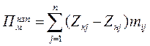, (13.3)
где n – количество наименований изделий или деталей, на производство которых расходуется данный материал; Z_{кj}, Z_{нj} – количество изделий или деталей j-го вида в незавершенном производстве соответственно на конец и начало планового периода; m_{ij} – норма расхода i-го материала на деталь или изделие j- го вида.
Стоимость материалов определяется путем умножения их количества по годовой программе на цену.
Аналогичным образом осуществляется расчет потребности на получаемые со стороны в порядке кооперации отливки, штамповки и другие полуфабрикаты, комплектующие изделия. Расчет производится в натуральном и стоимостном выражениях.

13.3. Методика планирования потребности в топливе и энергии
Расчет потребности в топливе зависит от направления его использования:
на основные технологические процессы;
нужды промышленного транспорта;
коммунальные нужды.
Потребность в топливе на технологические нужды определяется прямым счетом исходя из объемов производства и норм расхода топлива (аналогично определению потребности в материалах).
Так же определяется и потребность в топливе на нужды промышленного транспорта. Нормы расхода топлива на работу внутризаводского транспорта рассчитывается в килограммах условного топлива на 1 т. перевозок груза или на 1 ч работы транспортных машин.
Потребность в топливе для обогрева производственных и административных зданий и сооружений определяется с учетом типа зданий, их конструкции, длительности отопительного периода, коэффициента калорийности используемого топлива.
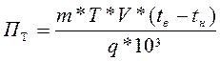, (13.4)
где П_{Т} – годовая потребность в натуральном топливе, кг; m – норма расхода условного топлива за сутки на 1000 м³ наружного объема отапливаемого здания при разнице температур 1 ⁰С (норма берется по специальным справочникам с дифференциацией в зависимости от климатических условий, характеристик зданий, КПД отопительной системы), кг; Т – длительность отопительного сезона (исходя из дат начала и окончания отопительного сезона), дн.; V – наружный объем отапливаемого здания, м³; t_{в}, t_{н} – соответственно температура внутреннего (в помещении) и средняя температура наружного воздуха в течение отопительного сезона (температура внутреннего воздуха (t_{в}) берется по нормам охраны труда и техники безопасности дифференцированно для производственных, служебных, складских помещений); q – коэффициент теплотворности натурального топлива, которым предприятие будет отапливаться в плановом периоде.
Потребность в электрической и тепловой энергии необходима на следующие цели и нужды:
· на технологические цели (электросварка, гальванические работы и т.д.)
· приведение в движение оборудования и инструмента (двигательная энергия)
· хозяйственные нужды (освещение, вентиляция и др.)
Расчет потребности в электрической и тепловой энергии на технологические нужды производится на основе планируемых объемов производства и прогрессивных норм расхода энергии.
Потребность в двигательной энергии определяется исходя из суммарной мощности всех действующих двигателей, коэффициента сменности работы оборудования, продолжительности смен, коэффициента загрузки оборудования.
Потребность в электроэнергии для освещения рассчитывается исходя из мощности ламп, числа их горения в сутки и количества суток работы предприятия в планируемом периоде.

13.4. Методика планирования запасов материальных ресурсов
На основе произведенных расчетов потребности в материальных ресурсах составляется план материально-технического обеспечения, который имеет форму балансового расчета и состоит из двух частей:
определение общей потребности в ресурсах на планируемый год;
установление источников покрытия потребности.
Источниками покрытия потребности в материальных ресурсах являются:
ожидаемые остатки материальных ресурсов на начало планируемого периода;
поставки со стороны;
материалы собственного производства;
внутренние ресурсы предприятия (путем сбора и использования отходов черных и цветных металлов, регенерации масел, повторного использования тары и др.)
Абсолютный размер ожидаемых остатков материальных ресурсов на начало планируемого года определяется на основании данных о наличии фактического запаса материалов в момент разработки плана материально-технического обеспечения, а также об ожидаемом поступлении и расходе их в текущем году за оставшийся период времени.
По материалам собственного производства и внутренним ресурсам вопрос обеспечения можно рассматривать лишь применительно к некоторым отдельным видам материалов.
Баланс материального обеспечения по каждому виду ресурса может быть представлен следующим равенством:
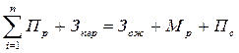, (13.5)
где П_{р} - потребность в данном ресурсе для выполнения плана производства, объема i-х работ и т.д.; n - число направлений потребления данного вида ресурса (основное производство, внедрение новой техники, ремонтно-эксплуатационные нужды); З_{пер}- планируемая величина переходящих запасов на конец планового периода; З_{ож} - ожидаемый остаток материала на начало планового периода; М_{р} – мобилизация внутренних ресурсов, собственное производство; П_{с} – объем (размер) поставок материала со стороны.
Формы плана могут быть разными даже на одном и том же предприятии в зависимости от вида ресурса. В процессе работы в течение года выявляются как дополнительные резервы материальных ресурсов, так и дефицит, что вызывает необходимость корректировки годового плана МТО. Корректировка осуществляется путем составления ежеквартальных планов на основе годовых планов, но более детально.
Доставленные на предприятие материалы поступают на снабженческие склады, откуда их получают цеха-потребители и другие службы. Отпуск материалов потребителям осуществляется в пределах лимитов, установленных в лимитно-заборных картах или других учетных документах. Лимиты цехам, службам определяются исходя из их производственных программ и требованиям, накладным или другим документам. При каждой выдаче количество материалов, полученных цехом, сопоставляется с выделенным лимитом. Каждый случай перерасхода материалов анализируется.
В зависимости от типа производства применяются различные системы лимитирования и обеспечения цехов материалами. Пассивную систему лимитирования и обеспечения материалами используют для предприятий единичного, мелкосерийного и серийного производства. Активную систему лимитирования – для предприятий крупносерийного и массового производства.
При пассивной системе склад снабжает производство материалами на основе лимитных ведомостей или разовых требований, предъявляемых складу цехами. Цеха получают материалы и доставляют их в цеховые кладовые, как правило, собственными силами. При активной системе склад снабжает цеха материалами на основе план-карт или графиков, определяющих количество и дату отпуска материалов. При этой системе склад заранее подготавливает материалы и доставляет их своими силами в кладовые или к рабочим местам в цеха в установленное время.
Запасы сырья, материалов, топлива и т.д. должны обеспечивать нормальный ход производственного процесса. Запасы материалов на складе принято делить на текущие (переходящие) и страховые (резервные).
Текущие запасы должны быть достаточными для бесперебойной работы предприятия в период между двумя очередными поступлениями материалов. Размеры текущих запасов пополняются путем поступления новых партий материалов взамен выданных. К текущим запасам относятся также запасы, находящиеся на операциях по их подготовке к использованию в производстве (раскрой, нарезка и т.п.). В серийном и массовом производствах, где материалы расходуются равномерно (по суткам и сменам), максимальный текущий запас материала (равный величине поставляемой партии) определяется умножением величины среднесуточного расхода материала на количество дней между двумя очередными поставками материала. Средняя величина расхода материала в сутки определяется делением общей величины потребности в материале на количество дней в периоде. Промежуток времени между очередными поставками зависит от потребности в материалах, расстояния между поставщиком и потребителем, способа транспортировки груза (вид транспорта, грузоподъемность, транзитная норма и т.д.). Средняя величина текущего запаса равна половине его максимальной величины.
Страховые запасы гарантируют бесперебойное функционирование производства при возникновении некоторых нестандартных ситуаций, например опоздании поступления очередной партии материалов. Создаются, как правило, для незаменимых материалов. Величина страхового запаса определяется как произведение среднесуточного расхода материала на среднюю величину отклонений от нормальных условий поставки в днях.
Максимальный запас материалов равен максимальной величине текущего запаса плюс страховой запас. Минимальный запас материалов равен страховому запасу. Средний запас материалов равен сумме среднего текущего запаса плюс страховой запас. Его величина используется при определении плановой величины оборотных средств.

13.5. «Выталкивающие» и «вытягивающие» системы поставок
Планирование и организация хода поставок используются как средство эффективного продвижения материального потока по рабочим позициям и упорядочения соответствующих рабочих процессов в пространстве и времени. Особенно это важно в условиях осуществления дискретного производства, которое характерно для большинства предприятий промышленности. Дискретное производство характеризуется прерывностью производственного процесса на всем его протяжении. Прерывность усложняет движение материального потока от входа системы до ее выхода, что выражается в увеличении длительности производственного цикла, в возрастании величины запасов всех видов, и в конечном итоге приводит к снижению производительности системы. Такое производство требует постоянного контроля всех процессов с тем, чтобы обеспечить требуемую производительность и, по возможности, ее повысить.
При организации движения материального потока можно выделить два подхода:
I) системы, движение материального потока в которых основано на принципе «выталкивания» материальных ресурсов предыдущим производственным звеном на последующее на всем пути их продвижения в цепи поставок;
2) системы, движение материального потока в которых основано на принципе «вытягивания» материальных ресурсов последующим производственным звеном с предыдущего на всем пути их продвижения в цепи поставок.
Оба вида систем находят широкое использование на различных предприятиях и в различных типах экономики (рыночной, централизованно управляемой, переходной). Отметим, что обе системы нацелены на удовлетворение потребности последующего производственного звена за счет соответствующей (по объему, срокам, качеству и т. д.) поставки от предшествующего звена. Различие касается способов управления движением потоков и в первую очередь степени централизации планирования поставок по межзвенным передачам — централизованное и децентрализованное планирование.
«Выталкивающая» система с централизованным планированием предполагает, что каждое подразделение получает конкретные задания на плановый период и отчитывается о их выполнении перед центральными плановыми органами предприятия. Готовую продукцию подразделение передает на склад. При таком планировании и подразделение, и центральные органы планирования интересуют только выполнение сроков и объемов планового задание. Каждое отдельное подразделение при таком виде планирования существует как бы изолированно. Его не интересует, что буде с продукцией, которую оно отправляет на промежуточный склад и есть ли там остатки продукции предыдущего месяца. При наличии остатков на складе возникает избыток запасов в системе, при задержке с пополнением запасов возникает дефицит, способный остановить производственный процесс. При возникновении изменений, например, спроса или поставок, планы должны оперативно пересматриваться, что резко увеличивает трудоемкость плановой работы. В отечественной практике этот вид планирования был единственным; в условиях рыночной экономики он используется на заготовительных предприятиях и предприятиях, производящих стандартизованную продукцию широкого назначения. Структура «выталкивающей» системы централизованного планирования показана на рис. 13.1.

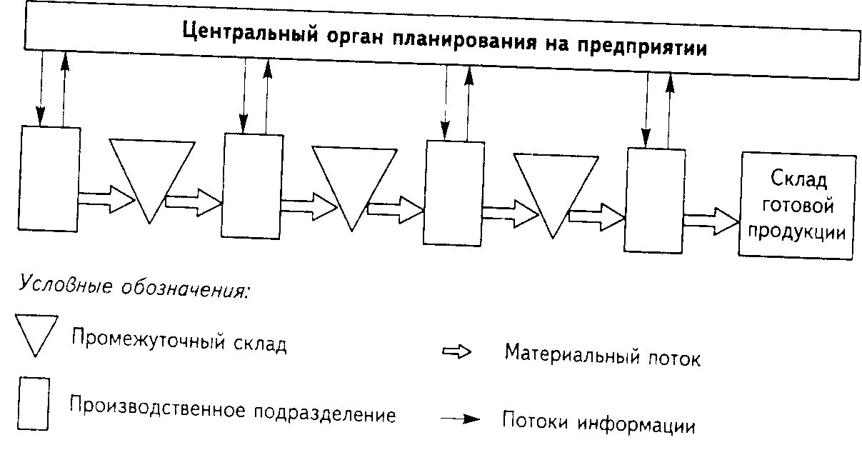
Рис. 13.1. Структура «выталкивающей» системы централизованного планирования

«Вытягивающая» система с децентрализованным планированием предполагает только укрупненное централизованное планирование в среднесрочный период (от одного до трех месяцев) и выделение на его основе ресурсов (оборотных заделов) всем стадиям и процессам производства продукции. В реальном времени центральный плановый орган контролирует лишь процесс выпуска готовой продукции в соответствии со спросом, формируя график сборки конечных изделий.
Главный сборочный конвейер в соответствии с графиком сборки отбирает необходимые полуфабрикаты с ближайших промежуточных складов. Изъятые со складов полуфабрикаты восполняются цехами - поставщиками полуфабрикатов. Процесс осуществляется в направлении, обратном движению материального потока (ходу технологического процесса). Данная система дает возможность выпуска широкой гаммы разнообразных изделий, в том числе на основе модулей, и тем самым удовлетворять разнообразный спрос. Структура «вытягивающей» системы децентрализованного планирования представлена на рис. 13.2.

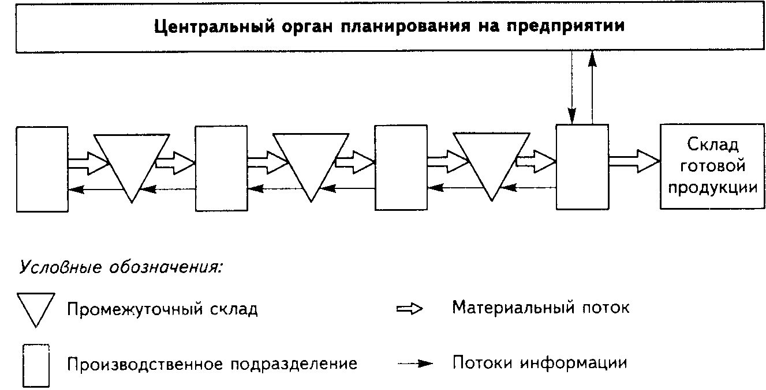
Рис. 13.2. Структура «вытягивающей» системы централизованного планирования

Еще одно принципиальное различие двух видов систем планирования и организации работ заключается в том, что в своей основе они имеют различные подходы к установлению ритма, определяющего движение материального потока. Причина в том, что «выталкивающая» и «вытягивающая» системы ориентируются на различный характер спроса. «Выталкивающая» система ориентирована преимущественно на относительно постоянный спрос в течение довольно длительного промежутка времени. Поэтому в основе всех плановых расчетов она может использовать постоянные значения ритма изготовления продукции.
Системы «вытягивающего» типа в качестве планового периода для определения средних оборотных заделов рассматривают периоды от одного до трех месяцев. Оперативное управление в этих системах производится на значительно меньшем горизонте планирования (вплоть до нескольких часов). Поэтому значения ритма в этих системах переменные носят характер, подчиненный нормативному уровню запасов (заделов).

